计算机图形学第一次实验报告

- 实验目的：
- 熟悉虚拟机环境下 C++ 程序的编写、编译与运行流程，掌握 CMake 工具的使用方法。
- 理解齐次坐标在图形变换中的应用，能够通过 Eigen 库实现点的旋转与平移组合变换。
- 验证 “先旋转后平移” 的变换逻辑，计算点 P=(2,1) 绕原点逆时针旋转 45° 再平移 (1,2) 后的坐标。

- 实验原理
本次实验核心是通过齐次坐标统一表示旋转和平移变换，利用矩阵乘法实现变换计算，具体原理如下：
- 齐次坐标表示：二维点 (x,y) 用齐次坐标 (x,y,1) 表示，可通过 3×3 矩阵统一处理旋转和平移。
- 旋转变换矩阵：点绕原点逆时针旋转 θ 角的矩阵为：
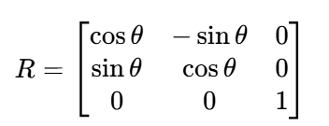
- 平移变换矩阵：点沿 (x,y) 方向平移 (tx,ty) 的矩阵为：
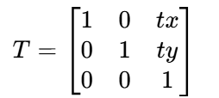
- 变换顺序：先旋转后平移，最终变换为 “平移矩阵 × 旋转矩阵 × 原始点”

- 实验步骤
程序编写
基于 Eigen 库编写main.cpp，实现变换计算，核心代码逻辑如下：
- 引入必要头文件：Eigen/Core（Eigen 库核心）、cmath（数学计算）、iostream（输出结果）。
- 定义原始点的齐次坐标：Eigen::Vector3d p(2.0, 1.0, 1.0)。
- 计算旋转矩阵：通过cos(M_PI/4)和sin(M_PI/4)获取 45° 对应的三角函数值，构建旋转矩阵rotation。
- 构建平移矩阵：根据平移量 (1,2) 构建平移矩阵translation。
- 执行变换计算：按 “平移 × 旋转 × 原始点” 的顺序计算，得到变换后的齐次坐标transformed。
- 输出结果：打印原始点和变换后的点坐标（取齐次坐标前两位作为笛卡尔坐标）。
编译与运行
- 在main.cpp和CMakeLists.txt所在目录下，打开终端执行以下命令：
- mkdir build：创建名为build的文件夹，用于存放编译生成的中间文件。
- cd build：进入build目录，避免编译文件污染源文件目录。
- cmake ..：基于上级目录的CMakeLists.txt生成 Makefile，确保 Eigen 库路径配置正确。
- make：执行编译，若代码无错误，会生成Transformation可执行文件。
- ./Transformation：运行可执行文件，查看原始点与变换后点的坐标结果。

- 实验结果
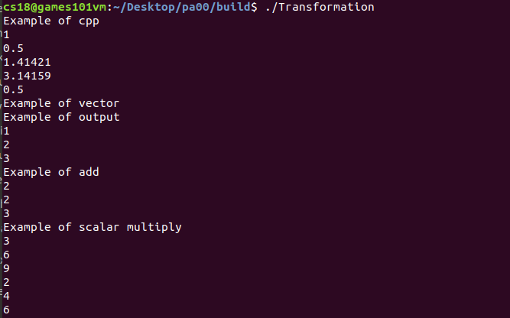
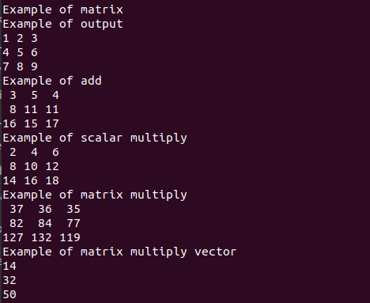
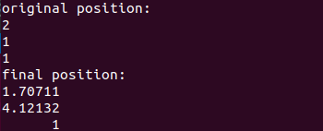
- 实验总结
- 掌握了 CMake 的基本使用流程，通过cmake ..和make实现跨平台编译，解决了手动配置编译选项的繁琐问题。
- 理解了齐次坐标的优势：将旋转、平移等不同变换统一为矩阵乘法，简化了组合变换的计算逻辑。
- 遇到的问题与解决：初期因 Eigen 库路径配置错误导致编译失败，通过检查CMakeLists.txt中find_package(Eigen3 REQUIRED)语句，确认虚拟机环境已预装 Eigen 库，重新执行cmake ..后解决问题

